УТВЕРЖДЕНО

постановлением главы

Сергиево-Посадского

городского округа

от 02.03.2020 №275-ПГ

ПОЛОЖЕНИЕ

о Почетной грамоте главы Сергиево-Посадского городского округа и

о Благодарственном письме главы Сергиево-Посадского городского округа

1. Почетной грамотой главы Сергиево-Посадского городского округа   
   (далее - Почетная грамота), Благодарственным письмом главы Сергиево-Посадского городского округа (далее – Письмо) награждаются граждане и трудовые коллективы за выдающиеся достижения в трудовой (служебной), благотворительной, добровольческой (волонтерской) деятельности, за многолетний добросовестный труд и большой вклад в социально-экономическое и культурное развитие Сергиево-Посадского городского округа.
2. Основанием для награждения граждан, трудовых коллективов организаций Почетной грамотой, Письмом являются:

- достижения в области экономики, науки, сельского хозяйства, культуры, спорта, воспитания, просвещения и охраны здоровья;

-достижения в деле защиты прав и свобод человека и гражданина, обеспечения общественного порядка;

- высокие показатели в служебной деятельности;

- добросовестный труд, высокий профессионализм в работе;

- активное участие в благотворительной и общественной деятельности;

- особый вклад в развитие Сергиево-Посадского городского округа.

3. Выплата денежного вознаграждения с одновременным награждением Почетной грамотой, Письмом, не предусмотрена.

4. Ходатайства о награждении Почетной грамотой, Письмом, приуроченные   
к юбилейным датам, рассматриваются в приоритетном порядке. Под юбилейной датой в контексте настоящего положения понимается:

- для трудовых коллективов организаций, находящихся на территории Сергиево-Посадского городского округа - 20 лет и далее каждые последующие 10 лет со дня образования организации:

- для граждан, работающих в организациях Сергиево-Посадского городского округа - достижение возраста 50 лет и далее каждые последующие 5 лет со дня рождения.

5. Ходатайство о награждении граждан и организаций Почетной грамотой, Письмом вносят коллективы организаций независимо от форм собственности, общественные организации, органы государственной власти, органы местного самоуправления Сергиево-Посадского городского округа Московской области, органы территориального общественного самоуправления.

К ходатайству прилагаются следующие документы:

- для трудовых коллективов - сведения о социально-экономических, научных и иных достижениях; при награждении в связи с юбилейной датой - справка о дате образования организации;

- для граждан - краткая характеристика трудовой деятельности.

6. Ходатайство с прилагаемыми документами представляются в администрацию Сергиево-Посадского городского округа не позднее   
20 рабочих дней до дня предполагаемого вручения.

Заместитель главы администрации Сергиево-Посадского городского округа, курирующий данное направление, проводит анализ полученных документов на предмет выявления оснований, и случаев указанных в пунктах 2 и 11 настоящего Положения.

При отсутствии оснований для отказа, заместитель главы администрации Сергиево-Посадского городского округа, курирующий данное направление, в пятидневный срок со дня поступления ходатайства в администрацию Сергиево-Посадского городского округа оформляет заключение о возможности награждения Почетной грамотой, Письмом и направляет его вместе с полученным ходатайством и документами главе Сергиево-Посадского городского округа для принятия решения по существу.

При наличии оснований для отказа в награждении, согласно пункту 11 настоящего Положения, заместитель главы администрации Сергиево-Посадского городского округа, курирующий данное направление, в пятидневный срок со дня поступления ходатайства в администрацию Сергиево-Посадского городского округа, направляет заявителю мотивированный отказ способом, указанным в ходатайстве.

7. Основанием для подготовки Почетной грамоты, Письма является положительное решение главы Сергиево-Посадского городского округа – резолюция на ходатайстве о награждении Почетной грамотой, Письмом. Постановление оформляется отделом муниципальной службы и кадров администрации городского округа в течение 3 рабочих дней после наложения главой Сергиево-Посадского городского округа положительной резолюции ходатайства о награждении Почетной грамотой, Письмом.

8. Почетная грамота, Письмо подписывается главой Сергиево-Посадского городского округа и заверяется гербовой печатью одновременно с подписанием постановления главы Сергиево-Посадского городского округа о награждении.

9. Отдел муниципальной службы и кадров администрации городского округа ведет учет награжденных и выданных Почетных грамот, Писем.

10. Повторное представление к награждению Почетной грамотой, Письмом может осуществляться не ранее, чем через 3 года после предыдущего награждения.

11. В награждении Почетной грамотой, Письмом может быть отказано в случаях:

- отсутствия оснований, указанных в пункте 2 настоящего Положения;

- непредставления документов, согласно пункту 5 настоящего Положения и нарушения установленных сроков их представления.

12. Вручение Почетной грамоты, Письма производится главой Сергиево-Посадского городского округа или по его поручению и от его имени:

- первым заместителем главы администрации городского округа;

- заместителем главы администрации городского округа;

- начальником территориального управления;

-руководителем организации, осуществляющей свою деятельность на территории городского округа.

13. Почетная грамота, Письмо главы Сергиево-Посадского городского округа представляет собой лист плотной бумаги, белого цвета, формата А4.  
Почетная грамота, Письмо выполнено посредством нанесения полиграфической печати.

14. При утере Почетной грамоты, Письма дубликат не выдается.

УТВЕРЖДЕН

постановлением главы

Сергиево-Посадского

городского округа

от 02.03.2020 №275-ПГ

Образец бланка

Почетной грамоты главы Сергиево-Посадского городского округа

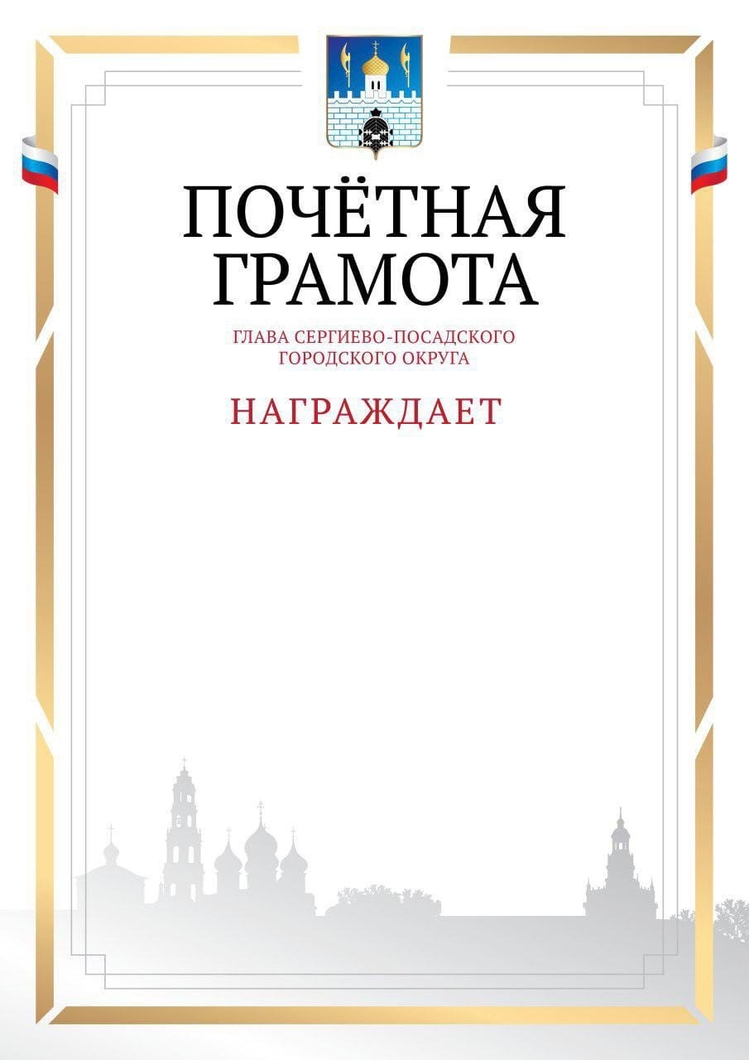

УТВЕРЖДЕН

постановлением главы

Сергиево-Посадского

городского округа

от 02.03.2020 №275-ПГ

Образец бланка

Благодарственного письма главы Сергиево-Посадского городского округа

